結訓證書
證書編號：台專證字«結訓證號»號
«公司名稱» «職稱» «姓名»
於中華民國YYY年MM月DD日，
參加 社團法人台灣專案管理學會(TPMA) 辦理
「<<課程名稱>>」
共3小時，經考核通過結訓。
(課程時數符合上市上櫃公司董事進修推行要點共3小時)
特頒此證，以茲證明

理事長
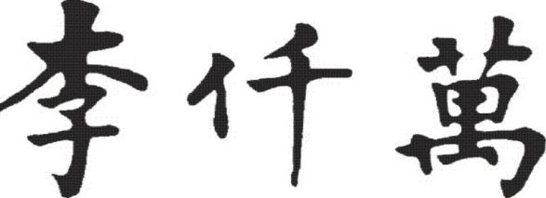

中華民國YYY年MM月DD日

